 | Conservation ex situ  Bilans qualitatif et quantitatif de la banque de semences du Conservatoire botanique national du Bassin parisien

Historique et bilan quantitatif.
Mise en place en 1998, la banque de semences comprend aujourd'hui 1300 lots représentant 404 taxons différents. Leur répartition en fonction des statuts de protection est la suivante :
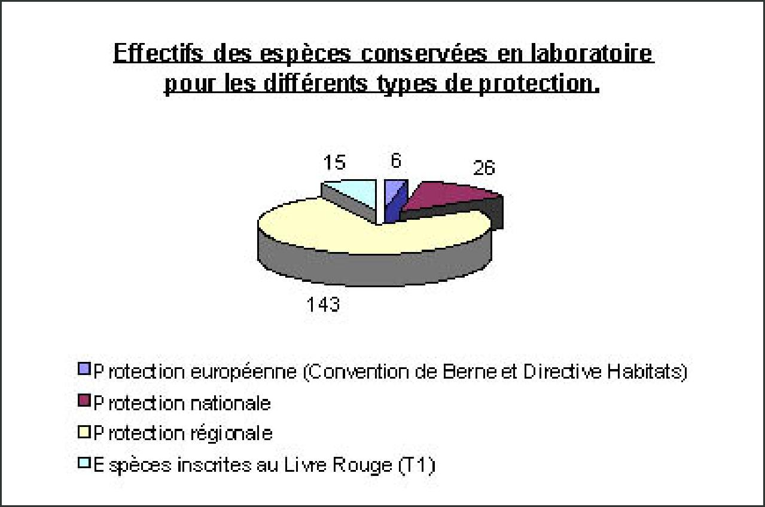
Tous les autres taxons sans protection spécifique correspondent à des espèces classées déterminantes régionales ou à valeur patrimoniale.
Conditions et types de récoltes.
La quantité de semences récoltée et stockée doit être si possible :
- représentative de la diversité de l'espèce (d'où multiplication des provenances et des récoltes),
- suffisamment importante pour permettre des tests au laboratoire,
- renouvelée au fur et à mesure de la diminution de la faculté germinative du lot,
- permettre de compenser un faible taux de germination in ou ex situ.
Afin de ne pas compromettre la reproduction in situ de l'espèce récoltée, seulement 20% à 25% des graines d'une plante ou d'une population sont prélevés. La rareté de certains taxons, le peu d'effectifs les représentant et le faible taux de production de semences des individus, implique donc souvent plusieurs récoltes.
Deux types de récoltes sont effectués chaque saison :
- des récoltes conservatoires concernant les taxons rares et/ou menacés,
- des récoltes particulières dans le cadre de projets de recherche au conservatoire (en particulier pour des études de génétique des populations).
Dans ce dernier cas les récoltes nécessitent un échantillonnage précis des populations, individu par individu. Elles constituent un stock de semences important et représentatif de la diversité génétique d'une population. Ainsi, Ranuncuius nodifiorus est représentée par 52 lots et Sisymbrium supinum par 150 .
Conservation des semences.
Les récoltes sont stockées selon 3 modes de conservation, en chambre froide à 4°C, au congélateur à - 20°C et lyophilisées.
- Les semences conservées à 4°C constituent la collection active. Cette conservation permet d'effectuer les tests de routine, les tests de viabilité et la mise au point des protocoles de germination.
- La collection de référence est représentée par les lots conservés au congélateur. Les semences sont également testées afin de vérifier leur comportement germinatif après plusieurs années de stockage.

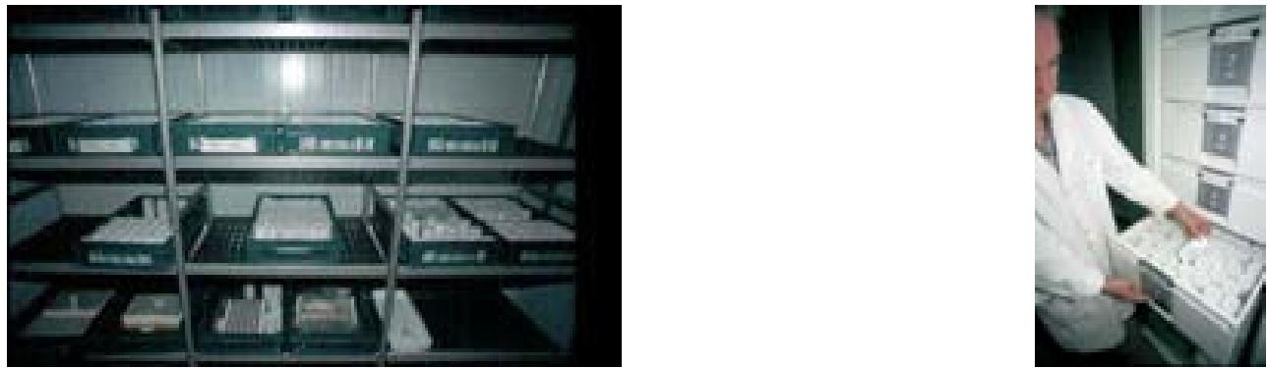

Le stockage des lots en chambre froide. Le stockage des lots en congélateur.
Photo B. FAYE, GGE-MNHN Photo B. FAYE, GGE-MNHN
- Enfin la lyophilisation représentant également la conservation à long terme est encore au stade expérimental au conservatoire.

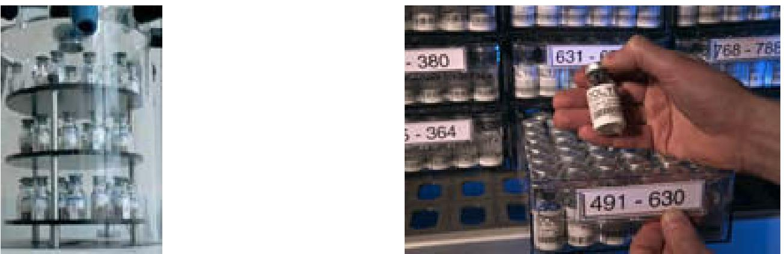

Stockages des lots lyophilisés en chambre
Lyophilisation des lots. froide.
Photo B. FAYE, GGE-MNHN Photo P. GOETGHELUCK pour a Ca
M'intéresse ».
Les tests de routine réalisés sur les semences.
Avant stockage des semences, un test de coloration des embryons viables au 2,3,5 triphenyltetrazolium chloride (TTC) peut être effectué (le produit colore en rouge les tissus vivants qui respirent). Ce test déterminera la qualité du lot et anticipera sa capacité germinative future. Il n'est pas pratiqué de manière systématique du fait des difficultés de mise au point des protocoles de coloration et de sa lecture. De plus, cette technique détruit l'embryon de la semence.

Ranuncuius nodif~orus L. Crepis foetida L.
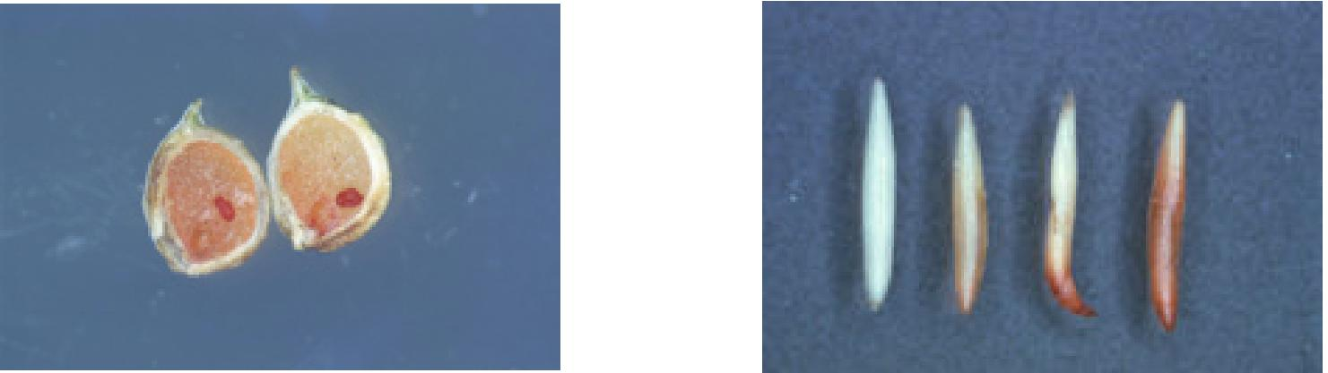
Photo C. GR1VEAU, CBNBP-MNHN Photo C. GR1VEAU, CBNBP-MNHN
Aconitum napeiius L. Stipa pennata L..
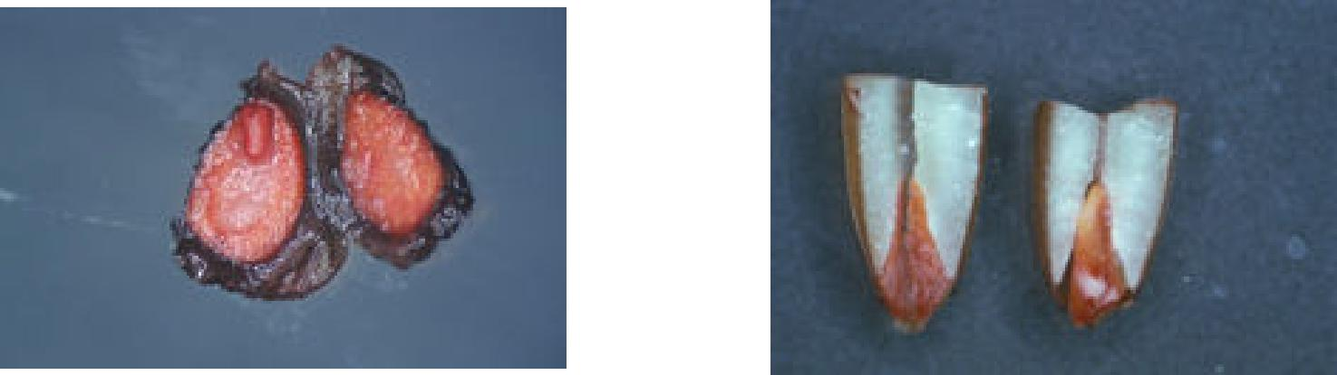
Photo C. GR1VE AU, CBNBP-MNHNN Photo C. GR1VEAU, CBNBP-MNHN
Le test de germination est dans la plupart des cas préféré car il est plus fiable et permet d'obtenir des plantes adultes cultivées ensuite au jardin et pouvant redonner des semences.
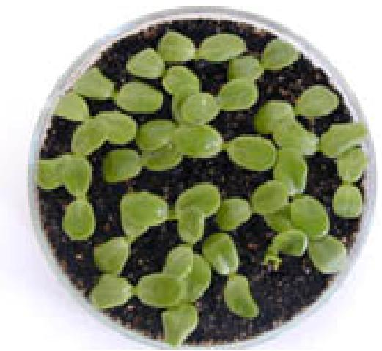
Test de germination de Xeranthemum
cyiindraceum Sibth. & Sm. L.
Photo Ph. BARD1N, CBNBP-MNHN

